ワークシート「パラリンピックから共に生きる社会を考えてみよう」
１ 「シッティングバレーボールを体験してみよう！」
基本的なルール | 座ったままで、床に臀部(でんぶ)の一部が常に接触したままバレーボールを行います。サーブ、ブロック、アタックなどで立ち上がったり、飛び跳ねたりすると反則になってしまいます。
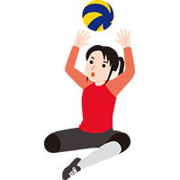  シッティングバレーボールの特別ルール | ・手足はアタックゾーンやコート外のフリーゾーンにあってもよい  ・競技者は、スパイクをする場合に、臀部をコートから浮かしてはならない  ・前衛は、相手チームのサービスをブロックすることが許される。ブロックを行う時、競技者はコートから臀部を持ち上げることはできない  ・レシーブの時、短時間であれば臀部の離床は許される(その「程度」は審判員の判断に任されるが、立ち上がりや歩くことは禁止されている)
得点について | ・ラリーポイント制で行う。サーブから始まり攻撃を決めるか、ミスや反則をしなかった側がラリー勝者となり、1ポイントを獲得する。  ・得点はサーブ権とは関係なく入り、25ポイント先取した方が1セット獲得となる。“5セットマッチ”で試合を行い3セット先取したチームの勝利となるが、最終の第5セットのみ15点先取した方が勝利。また、ルール改正で新しく追加された、サーブがネットに触れる“ネットイン”も認められている。
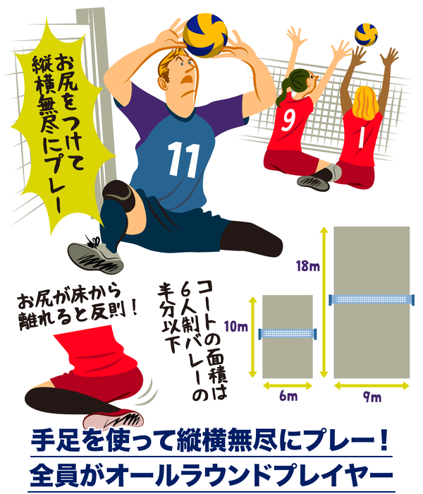

２ 「僕たち私たちが考えるパラスポーツの新競技」を作ってみよう！
（グループ活動ワークシート例）
新競技名「 」
（元の競技「 」）

使用してよい道具
道具の工夫
競技のルール
☆新競技作成のヒント☆
「こういう障害のある人が参加できるようにするためには…。」と考えることで、競技が具体的になってきます。（ex：目が見えない人がホッケーをするとしたら…？）

３ これからの生活にどんなことが活かせそうですか。

